Câu 1 (trang 26 sgk Tiếng Việt 5):
Nhớ - viết: Thư gửi các học sinh (từ Sau 80 năm giời nô lệ … đến nhờ một phần lớn ở công học tập của các em.)
Trả lời:
Học sinh tự viết.
Câu 2 (trang 26 sgk Tiếng Việt 5):
Chép vần của từng tiếng trong hai dòng thơ sau vào mô hình cấu tạo vần dưới đây:
Em yêu màu tím
Hoa cà, hoa sim.
M:
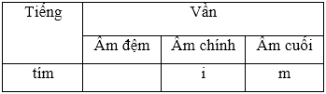
Trả lời:
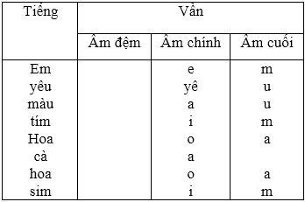
Câu 3 (trang 26 sgk Tiếng Việt 5):
Dựa vào mô hình cấu tạo vần, em hãy cho biết khi viết một tiếng, dấu thanh cần được đặt ở đâu.
Trả lời:
Dựa vào mô hình cấu tạo vần, khi viết một tiếng, dấu thanh cần được đặt ở phần vần, phía trên hoặc phía dưới của âm chính.

